技术交底书撰写模版

申请人： 丁锐（单位同时提供组织机构代码，个人提供身份证号）
地址及邮编：
本专利发明人： （提供发明人名单及第一发明人身份证号）
技术联系人： 电话： E-MAIL：

发明名称： 一种USB从设备拔出检测电路

整个技术交底书应以“现有技术的缺点—本发明的方案—本发明的优点”为主线，并详细说明原理、处理流程等。

一、背景技术（以什么为基础，要改进什么，解决什么技术问题）
1、明确并直接点出本发明要解决的技术问题是什么？*
对应现有技术的所有缺点，――正面描述本发明所要解决的技术问题；本发明解决不了的，不用提供。
在USB的协议里，只有主机和HUB具有设备移出检测功能，作为从设备（device）往往不具有设备断开连接的检测，需要自己设计一种检测机制，判断USB主设备是否与之断开。
检测USB断开连接的方法有多种，USB在断开时会有挂起中断，但是USB总线上没有数据时，主机也可以将其挂起，产生挂起中断，所以这种方法不可靠。另外就是PC定时向USB device发送数据，当USB device没有收到数据时即可认为USB断开连接，但是这种方法要想提高实时性，就需要传输大量的握手数据，占用USB总线，不利于USB数据的高效率、高速度的传输。
最好的方法是通过硬件实现，在USB的VBUS上做文章，USB主机会像device供电，usb从设备可以检测该电源引脚，在USB连接时产生上升沿，断开时产生下降沿，据此可以快速判断是否与USB主机断开连接。但是这种方法需要占用一根GPIO加上PCB的检测电路才能实现，当从设备的GPIO数量紧张时使用就会受到限制。
本发明要解决的问题是针对USB从设备如何检测从设备是否已拔出。其中一个典型的应用就是视频贺卡，该产品是带电池的USB从设备。当不连接电脑时，视频贺卡会自动播放本地视频。当连接上电脑时，视频贺卡会停止播放视频，模拟成一个U盘设备可供从电脑操作贺卡本地视频内容（包括复制、剪切、删除等）。如果把贺卡从电脑上拔出后，贺卡需检测到拔出信号然后切换到本地视频播放。

2、详细介绍技术背景，并描述已有的与本发明最相近似的技术方案。*
包括两部分：1、作为本发明基础的且帮助理解本发明公知技术内容；2、与本发明最接近的技术方案的说明――对于方法，应说明现有方法的步骤，对于装置，应当说明结构组成及其关系。
USB 作为从设备被主机断开后，从设备会产生挂起信号。主设备也可以主动发出挂起信号，及让USB总线保持3ms以上的IDLE状态，从设备就会认为主设备发起了一次挂起操作。所以从设备如果直接利用挂起中断来判断主设备断开的话是不可靠的。
针对USB从设备，现有技术通常利用一根GPIO来加上硬件检测电路来检测VBUS断开，从而判断设备断开连接。此方案针对从设备供电电源不和主设备VBUS连接到一起时有效。当主设备VBUS和从设备的供电电源连接到一起时，主设备的VBUS断开后，连接的信号会切换到主电源上；或者某些应用场景需要从设备通过VBUS给主设备反向充电，此时就不能通过GPIO加硬件检测电路来判断主设备VBUS断开。
第三种方案也是现有技术中成熟的方案是通过定制usb phy，利用usb phy的数据线的电气信号变化来判断usb作为从设备时主设备断开，但这不符合标准做法，需要特别定制phy才能做到。
3、以因果关系推理的方式推导出现有技术的缺点是什么？*
结合第2点中介绍的现有技术结构，客观评价现有技术的缺点（是针对本发明的优点来说的，本发明不能解决的缺点不必写）注意：所述缺点应当是技术上的缺点，例如可以是成本高、误码率高、反应速度慢等类似问题。
方案及缺陷避免采用笼统的描述。
现有技术方案一利用挂起中断来判断从设备拔出的话，在碰到主设备主动挂起从设备而并没有真正断开连接时就会产生误报。
现有技术方案二的话需要增加额外的GPIO以及硬件检测电路，会增加PCB成本以及需要多余一根GPIO。在主从设备VBUS连接到一起时该方案会失效。
现有技术方案三需要定制非标准usb phy。

4、针对第3点缺点，说明本发明的目的。*
针对现有技术的所有缺点，客观撰写本发明的目的。
本发明目的是在不增加额外GPIO和PCB检测电路的情况下也无需定制usb phy的基础上，采用芯片内置的USB挂起电路和恢复电路检测USB从设备是否已拔出。

二、本发明技术方案的详细阐述*（本部分为专利申请最重要部分，应结合流程图、原理图、电路图和/或时序图进行详细说明）
1、技术方案概述：
本发明利用USB的挂起和从设备的远程唤醒机制配合芯片内置的信号检测电路来判断从设备是否被断开连接。

2、技术方案具体实例：
2.1）必须结合流程图、原理框图、电路图、时序图等附图及其中的附图标记进行说明，每张图都应有想表达的文字描述（比如流程图就是表达本发明的整体技术方案，效果图就是表达通过技术方案的某个或者某些步骤能够达到什么样的效果），以他人不看附图即可明白技术方案为准。
本发明在原有USB主控模块基础上增加超时检测模块和SE0检测模块。Suspend检测模块负责检测suspend信号。有2种情况会产生suspend信号，一是主设备断开连接后，二是主设备保持数据线3ms以上的空闲则从设备认为收到了suspend信号。Resume模块负责在收到Suspend信号后从设备主动发起唤醒动作，此时如果主设备在线的话会继续驱动唤醒信号并以低速EOP信号结尾。低速设备EOP信号：总线持续2位时间的SE0（单端0）状态，后跟随1位时间的J状态（差分0）。SE0检测模块负责检测SE0信号的产生；超时检测模块负责设定的超时信号的产生。
本发明的设计思想是在收到suspend信号之后主动发起resume，如果主设备在线的话会在总线上产生SE0信号，SE0信号检测模块检测到SE0信号则判定主设备在线；如果超过一定时间没有检测到SE0信号，则判定主设备已经断开连接。

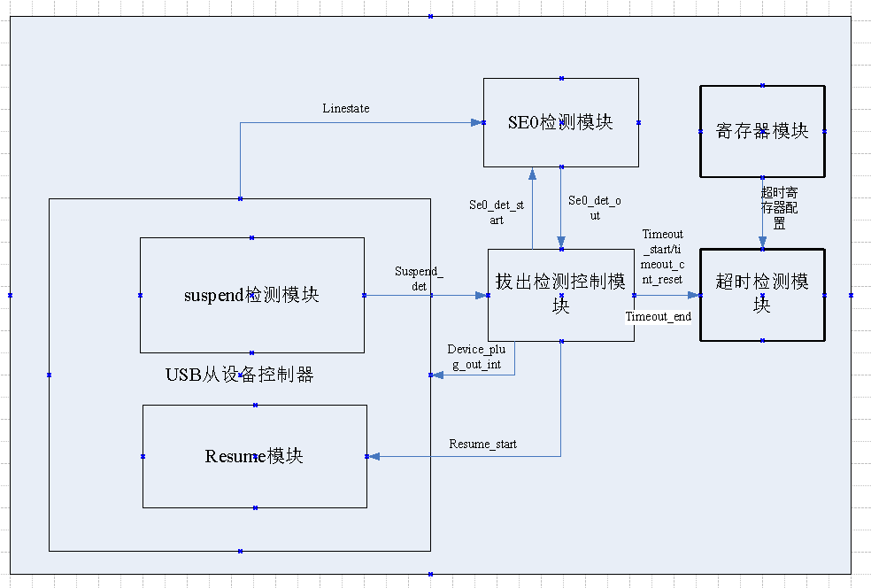

Linestate: USB总线状态信号。
SE0_det_start: SE0检测启动信号。
SE0_det_out: SE0检测结果。
Suspend_det: 1表示硬件检测到suspend信号产生。
Timeout_start: 超时计数器启动信号。
Timeout_cnt_reset:超时计数器复位信号。
Timeout_end: 超时结束信号。
Resume_start: Resume启动信号。
Device_plug_out_int:从设备拔出中断信号。
本发明基于现有USB从设备控制器增加4个硬件模块：拔出检测控制模块、SE0信号检测模块、寄存器模块、超时检测模块，4个模块功能分别如下。
拔出检测控制模块：负责接收suspend检测信号后，控制超时计数器的启动和复位以及给出resume信号、SE0信号检测的启动，接收到SE0检测信号后给出从设备拔出的中断信号Device_plug_out_int。
寄存器模块：给出超时计数器的软件配置寄存器。
SE0检测模块：收到se0_det_start后启动linestate边缘检测电路，检测到linestate边缘信号之后判断是否为SE0信号，结果为真则输出se_det_out为1。

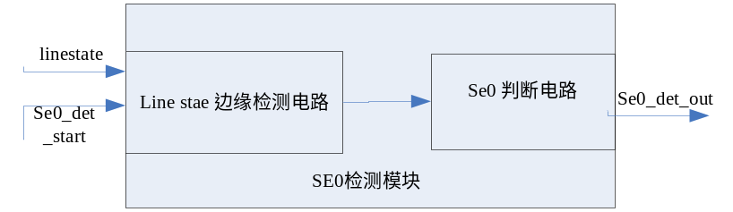
超时检测模块：根据timeout_start信号和超时寄存器配置来启动超时计数器，
超时计数器如果达到由软件配置的计数值后就输出timeout_end信号。该超时计数器可用于拔出检测过程中3次超时的检测。超时计数器也可以由拔出检测控制模块控制计数器的复位。
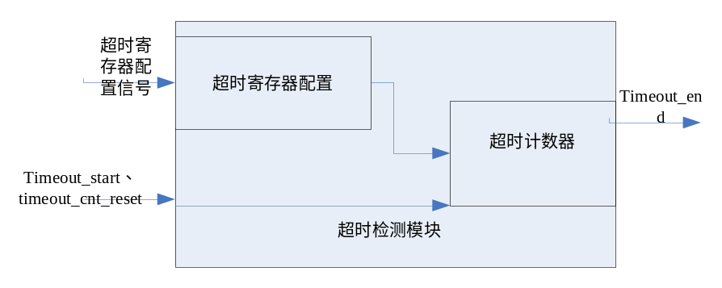

3、附图（重要）：
可以提供黑白的流程图、原理框图、电路图、时序图等等；对于方法专利，要提供流程图；
每张图都应有名称（比如本发明…系统的结构示意图，或者本发明….方法的流程图），及相应的附图标记；技术方案部分应结合附图标记描述。
本发明流程图如下：

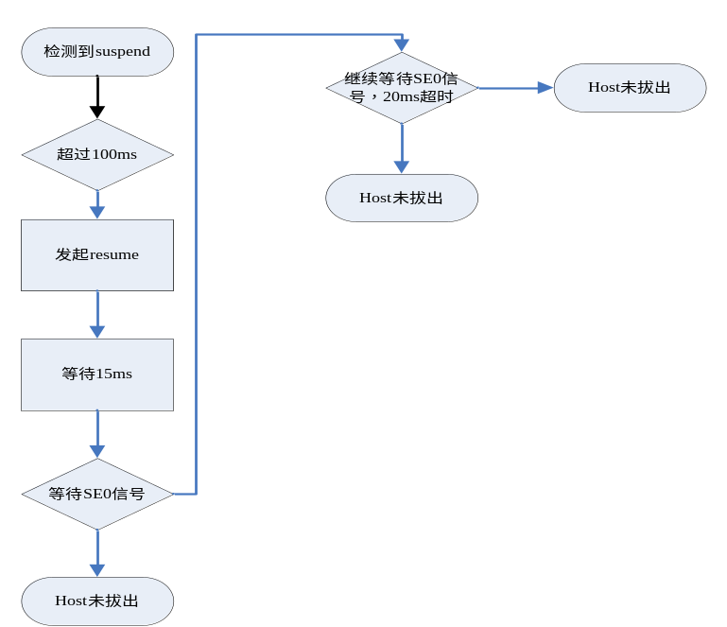

- suspend模块检测到suspend信号；
- 等待100ms，100ms时间可根据实际情况进行调整；
- 从设备主动发起resume；
- 等待15ms，15ms可由软件配置；
- SE0检测模块启动SE0信号检测，如果检测到SE0信号则判定主设备在线；否则的话继续检测SE0信号直到20ms超时退出，20ms可由软件配置；
- 如果在期间检测到SE0信号，则判定主设备在线；否则超时退出的话，则判定主设备已经断开连接。

4、发明效果*（本专利的优点：应结合改进技术手段，描述技术效果，避免笼统）
可对应要解决的技术问题或本发明的目的，实事求是地或者用推理方式推导出本发明的优点。例如，提高处理效率、提高可靠性、简化处理流程等等。
本发明无需定制usb phy,也无需采用额外的GPIO和PCB上的硬件检测电路，基于标准USB phy，只需在现有usb从设备控制器中增加4个硬件模块，即可实现从设备拔出检测功能，针对从设备带电拔出的应用场景或者从设备由电池供电需要拔出检测的场景提供可行的方案。本发明方案的从设备拔出检测完全由硬件实现，无需软件参与，硬件检测到从设备拔出后产生一个中断信号给软件。

三、本发明技术方案的替代方案*
发明人对能考虑到的，可用其它方式替代的产品形状、构造、电路、方法的动作或者步骤等也应加以说明，以争取得到最佳的专利保护。可以只针对其中若干重要部件或步骤进行替代。
本发明中的USB信号SE0状态检测模块可替代为USB信号K状态检测模块，如果发起resume后USB信号状态一直保持为K状态，可以判断主设备已经断开。

四、本发明的核心保护点和次要保护点*
提炼出技术方案的保护点，按照重要程度分类列出1、2、3…。应确保列出的保护点在技术方案部分已经给出了详尽的实施方式，足以根据文字描述在技术上实现。
核心保护点：利用USB的suspend和resume机制的基础上，增加硬件检测USB线状态模块和超时检测模块判断主设备是否断开连接，从而实现基于标准USB PHY的从设备拔出检测功能。
五、其他有助于理解本发明的技术资料
USB PHY: usb 物理层
IDLE: usb 总线空闲状态
Suspend: 挂起操作
Resume: 唤醒操作
SE0: usb数据线单端0状态
J状态、K状态：分别代表USB数据的某种状态
低速设备EOP信号：总线持续2位时间的SE0（单端0）状态，后跟随1位时间的J状态（差分0），即可完成低速EOP信号的发送。
参考链接： (222条消息) USB总线电平标准、USB总线状态、USB总线信号详解_一个早起的程序员的博客-CSDN博客_usb信号电平

